Конспект беседы "Не попади в беду на дороге"
Цель: Познакомить с правилом перехода улицы, знакомить с элементарными правилами дорожного движения
Задачи:- Воспитывать уважение к профессиям. Закреплять с детьми правила дорожного движения. Знать цвета светофора.
- Развивать внимание, ориентировку на местности. Знать, что играть на проезжей части дороги нельзя.
- Учить детей соблюдать правила дорожного движения.
Ход беседы:
Рассказ воспитателя: Однажды к нам на землю спустился Лунтик. Он попал как раз на дорогу. Стоит и не знает что делать, а кругом едут машины. Видит, стоит дядя и машет палочкой. Он подошел к нему, поздоровался и спросил его: - А кто вы и куда я попал?
Дядя ему отвечает – Я полицейский, регулировщик. Находишься ты, на очень опасном месте, называется оно – дорога. Играть здесь нельзя, потому что здесь ездит много машин. И они могут сбить тебя. Я помогаю водителям машин и пешеходам ориентироваться на дороге. У меня есть помощники:
-палочка, она называется жезл. Я с помощью нее указываю направление, куда и кому сейчас можно ехать, а кому нужно стоять.
- для пешеходов есть специальный переход. Он называется Зебра
- светофор. У него есть 3 глаза. Красный, желтый и зеленый. Пешеходы знают, что на красный цвет нужно стоять, на желтый – приготовиться, а на зеленый можно переходить улицу.
- все пешеходы должны ходить по тротуару, это специально отведенное безопасное место для них.
- еще есть специальные знаки, которые тебе помогут ориентироваться (показ знака пешеходный переход, светофор, дети) .
И это все называется правила дорожного движения. Их нужно соблюдать и тогда с тобой ничего плохого не случиться.
Лунтик очень обрадовался, что ему помогли и все рассказали, поблагодарил полицейского и сказал:
Я узнал, что играть на дороге опасно для жизни. Я понял, что переходить улицу надо по зебре и только на зеленый сигнал светофора. Теперь я знаю правила дорожного движения и буду примерным пешеходам и обязательно расскажу о них своим друзьям!
Игра: «Безопасный переход через дорогу»
Какие машины ездят по дороге? (Легковые и грузовые) .
Как называется место, где ездят машины? (Дорога) .
Как называется безопасная часть улицы, по которой ходят люди? (Тротуар)
Как называется человек, который управляет машиной? (Водитель, шофер) .
Как называется человек, идущий по зебре. (Пешеход) .
Какие цвета есть у светофора? (Красный, желтый, зеленый) .
На какой цвет светофора можно переходить дорогу? (зеленый) .
Где разрешается переходить дорогу? (По зебре) .
Кто помогает регулировать движение на перекрестке? (Регулировщик) .
Как называются правила, которые помогают пешеходам и водителям в безопасности движения? (Правила дорожного движения)
Воспитатель:
Правила дорожные
Ты запомнить должен.
И тогда они тебе быть полезны могут!

Беседа «Спички детям не игрушки».
Задачи: 1.Учить детей связно отвечать на вопросы воспитателя.
2.Активизировать в речи детей существительные (рукав, огнетушитель, лестница, лопата, топор, пожарный); прилагательные (красная, смелый, отважный, сильный, мужественный, ловкий); глаголы (включать, зажигать, тушить, гореть, испугался, выбежал); наречия (быстро, медленно).
3.Закреплять правильное произношение звуков "ш", "у".
4.Развивать у детей представление о пользе и вреде огня.
5.Уточнить с детьми правила пожарной безопасности.
Предварительная работа:
Рассматривание картинок, плакатов о пожарной безопасности.
Чтение сказки "Кошкин дом",
Дидактические игры "Какой бывает огонь?", "Что горит, что не горит".
Материал: картина "Пожар".
Ход занятия:
Воспитатель (читает загадку):
- В деревянном домике
Проживают гномики.
Уж такие добряки
Раздают всем огоньки.
Дети: - Это спички!
Воспитатель (показывает коробок спичек):
- Как интересно! Они что-то говорят. (Все прислушиваются).
Воспитатель: - Спички говорят, что они очень хотят поиграть с вами. Они предлагают их зажечь. Они будут гореть, и всем будет тепло и весело. Ребята, может кто-то желает поиграть со спичками? Есть желающие?
Дети: - Нет!
Воспитатель: - Почему? Ведь спички говорят, что будет тепло и весело. Вы вон какие серьезные.
Дети: - Детям спички брать нельзя! Может возникнуть пожар!
Воспитатель: - Ребята, а для чего нужны спички?
Дети: - Спички нужны, чтобы зажигать газовую плиту, свечку, костер, печку. Это могут
делать только взрослые.
Воспитатель: - Да, от неосторожного обращения с огнем может возникнуть пожар. Огонь очень опасен. Он сначала горит медленно, потом языки пламени становятся выше, сильнее, разгораются, бушуют, сжигают все на своем пути.
Воспитатель (вывешивает картину): - Давайте внимательно рассмотрим картину. Что вы на ней видите?
Дети: - Случился пожар. Приехала пожарная машина. Пожарные тушат огонь.
Воспитатель: - По каким признакам вы догадались, что это не обычная машина, а пожарная?
Дети: - Машина красная. У неё есть лестница. У неё номер 01!
Воспитатель: - Верно! Пожарная машина всегда красного цвета, чтобы ее было видно издалека. Красный цвет - цвет тревоги, огня. А как вы думаете, пожарная машина ехала быстро или медленно?
Дети: - Машина ехала быстро.
Воспитатель: - Почему?
Дети: - Потому что горит дом. Случился пожар. Из окна идет огонь, его надо быстрее потушить.
Воспитатель: - Когда машина едет по дороге, её не только видно, но и слышно. Слышно сирену. Как звучит сирена?

Дети: У-у-у, у-у-у!
Воспитатель: - Ребята, как вы думаете, что лежит в кузове пожарной машины?
Дети: - Рукав, огнетушитель, топор, лопата, лестница.
Воспитатель: - Кто приехал на пожарной машине?
Дети: - Пожарные.
Воспитатель: - Почему их так называют?
Дети: - Эти люди тушат пожары.
Воспитатель: - А какие люди работают пожарными?
Дети: - Смелые, сильные, ловкие, мужественные, отважные.
Воспитатель: - Что делают пожарные на картине?
Дети: - Один пожарный включает воду. Другой - держит шланг (рукав), из которого бежит вода. Он тушит огонь на крыше.
Воспитатель: - Как шипит вода, выливаясь из рукава?
Дети: - Ш-ш-ш, ш-ш-ш.
Воспитатель: - А кого еще вы видите на картине?
Дети: - Мальчика.
Воспитатель: - Что вы про него можете сказать?
Дети: - Он очень испугался! Выбежал из дома.
Воспитатель: - А как вы думаете, из-за чего случился пожар?
Дети: - Мальчик играл со спичками, зажигал их. Вот и загорелось.
Воспитатель: - Что вы посоветуете мальчику?
Воспитатель: - Чтобы не было беды, надо хорошо знать правила пожарной безопасности. Что нельзя делать детям?
Брать в руки спички!
Включать утюг и другие электроприборы!
Вставлять предметы в розетки!
Воспитатель: - Как вызвать пожарную машину?
Дети: - По телефону 01.
Воспитатель: - Ребята, постарайтесь запомнить эти правила и всегда их соблюдать, чтобы пожарная машина никогда не приезжала к вашему дому.

Конспект дидактической игры «Звонок в службу спасения »
Цель: формировать у детей знания о номере службы спасения и ситуациях, при которых нужно вызвать спасателей.
Ход: -Ребята, сегодня по телевизору видела сюжет о том, что однажды мальчик залез на крышу, а обратно никак. Все вокруг очень испугались. Как вы думаете что они сделали?
Да действительно они позвонили в МЧС. Но знаете ли вы ребята, что нужно правильно звонить в службу спасения.
Сейчас я буду показывать картинки, если при этих ситуациях нужно звонить спасателям – хлопайте. А если не нужно-то топайте!
(пожар, у мишки оторвалась лапа, девочка потерялась в лесу и т.д.)
Вы очень хорошо определяете ситуации, в которых просто необходима помощь спасателей.
А как же нам позвонить в МЧС. Кто-нибудь знает номер? Их номер 112.
Сейчас попробуем. Когда вы позвонили нужно:
· Назвать Полный адрес (Улица Ленина, дом 5)
· Сказать что произошло (На балконе маленький ребенок, а дверь не открывается )
· Назвать свое имя и фамилию (Петрова Катя)
Вот так правильно звонить спасателям. Диспетчер вас выслушает и направит к вам бригаду.
Сейчас попробуем. Я буду диспетчером, а вы будете звонить и сообщать о проблеме.
(3-4 ребенка пробуют позвонить)
Очень хорошо ребята, теперь вы знаете на какой номер нужно позвонить, и как правильно рассказать о произошедшем.
Давайте еще раз вспомним номер, и порядок разговора.

Беседа с детьми "Открытое окно – опасность для ребёнка"
Цель: формирование чувств безопасности за свою жизнь.
Задачи:
1. Закрепить знания детей о безопасности.
2. Дать понятие детям о том, какую опасность представляют собой открытые окна.
3. Учить детей вести себя правильно, когда они остаются одни дома.
4. Формировать у детей умение предвидеть опасность, по возможности избегать опасные ситуации.
5. Расширять словарный запас детей.
Оборудование:
1. Иллюстрации по безопасности.
2. Дом с открытым окном.
3. Кукла Катя, кошка, киндер игрушки.
Ход беседы:
Воспитатель заносит в группу куклу (перемотанную бинтом), киндер игрушки рассказывают историю куклы Кати.
Катя осталась одна дома когда мама ушла в магазин. Мама строго- настрого наказала близко к окнам не подходить, но она её не послушала и стала играть на подоконнике с открытом окном со своими любимыми игрушками. Как вдруг её кто- то позвал она наклонилась и упала.
Ребята сегодня мы поговорим о правилах безопасности если вы остались дома одни, о правилах безопасного поведения у окна в помещении.
Дидактическая игра «Можно или нельзя»
Можно играть кубиками?
Можно играть в игрушки?
Можно помогать маме?
Можно залезать на подоконник?
Можно играть в игрушки на подоконнике?
Можно облокачиваться на стекло?
Высовываться в открытые окна?
Можно ли облокачиваться на москитную сетку?
Ребята, обращаю ваше внимание на то, что в любом помещении особую опасность представляют открытые окна. Если ты живешь в многоэтажном доме, тебя ждет еще одна опасность — это балкон. Очень опасно выходить одному на балкон.
Запомнить нужно вам ребята !!!
Человек не птица, удобнее по лестнице спуститься,
Без парашюта с высоты прыгают только коты.
Балкон – не место для игры
Без взрослого туда не выходи.
Опасно там играть и веселиться,
Ты можешь с высоты большой свалиться.
Ребята, в любом помещении особую опасность представляют открытые окна и балконы. Дети не должны оставаться одни в комнате с открытым окном, балконом, выходить без взрослого на балкон или подходить к открытому окну. Это очень опасно выходить одному на балкон. Но если ты вышел, никогда не играй там в подвижные игры, не прыгай, не перегибайся через перила балкона. Если внизу что-то интересное, лучше спуститься вниз по лестнице.
Рассматриваем с детьми изображение открытого окна.
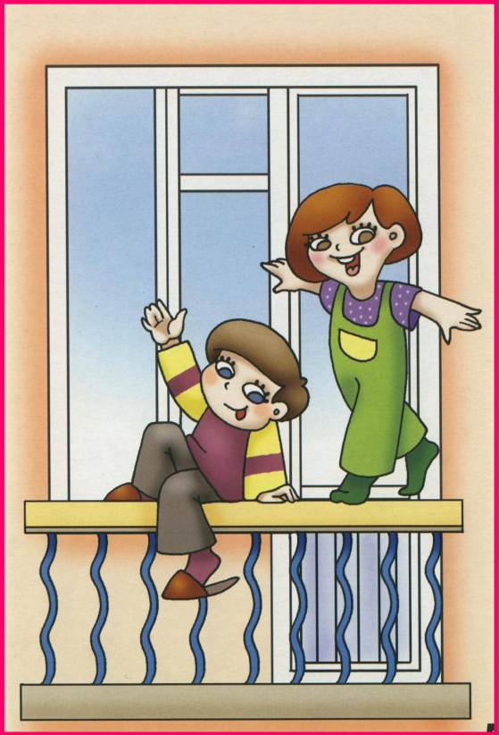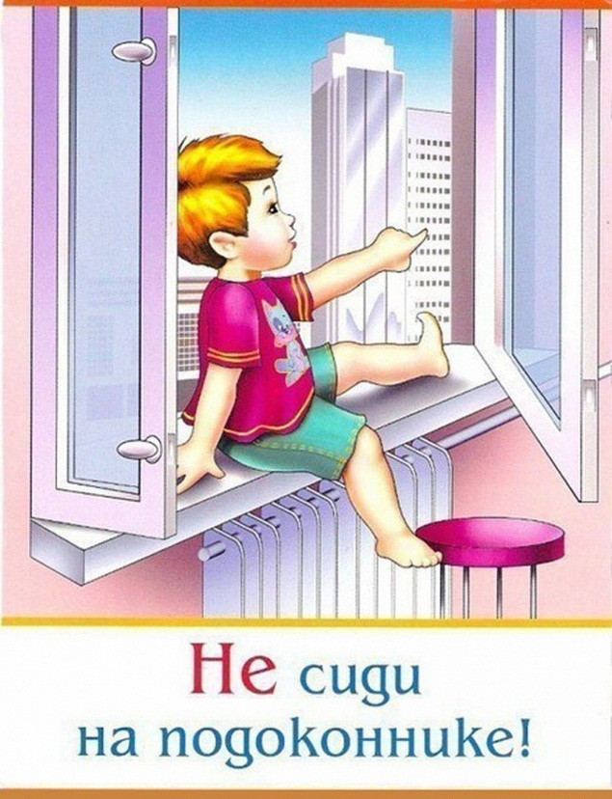
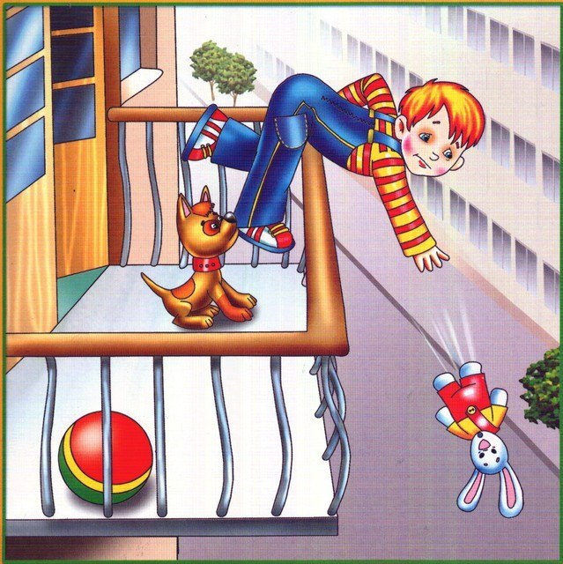

А чем опасно открытое окно?
Ответы детей.- Чем опасно открытое окно?
- Разрешают ли вам родители дома самим открывать окна?
- Можно выглядывать в открытые окна?
Светит солнышко в окошко,
На окне мурлычет кошка.
Рядом куколка сидит,
И на улицу глядит.
Скажем кукле, Скажем кошке:
Не сидите на окошке.
Неужели вам не ясно?
На окне сидеть опасно!

